ПРИЛОЖЕНИЕ № 1  
к Положению о порядке рассмотрения инициативных проектов, выдвигаемых для получения финансовой поддержки из областного бюджета в рамках регионального проекта «Комфортное Поморье»

(форма)

**ЗАЯВКА**

Инициативный проект, выдвигаемый для получения финансовой поддержки за счет областного бюджета (далее – инициативный проект) _______________Музыка нас связала_________________ ,

(наименование инициативного проекта)

предполагаемый к реализации на территории ___________________________

__________________________________________________________________

(наименование муниципального образования Архангельской области)

1.  Инициатор проекта (фамилия, имя, отчество (при наличии), контактные данные)________Мозгалева Ирина Александровна тел.8921-491-87-34___

2. Указание на территорию муниципального образования Архангельской области или его часть, в границах которой будет реализовываться инициативный проект:

_____Архангельская область Шенкурский муниципальный округ д.Шипуновская Никольский Культурный Центр

__________________________________________________________________

3. Наименование (направление) инициативного проекта: ____________

Создание условий для организации досуга и обеспечения жителей поселения услугами организаций культуры. Выйти на новый уровень проведения мероприятий, достойно представить наш Культурный Центр в медийном пространстве. Показать что коллектив маленького КЦ способен делать большие и интересные проекты._____

4. Описание проблемы, решение которой имеет приоритетное значение для жителей муниципального образования Архангельской области или его части:

*В зрительном зале КЦ центра проводятся крупные мероприятия внутренние концерты и выступления, гастрольные туры приезжих артистов и музыкантов, постановки спектаклей, литературно – музыкальные композиции. Для создания определенной атмосферы во время определенного мероприятия приходится делать декорации изготовление которых занимает много времени,* *что иногда не возможно вовремя оформить сцену к приезжим артистам и сами по себе декорации очень большие и только на одно мероприятие это затрата денег и времени. Чем выше качество мероприятий тем выше посещаемость, и мы очень хотим, не смотря на трудности, двигаться и развиваться дальше ,нести людям добро ,сохранять и развивать традиционную культуру. Отсутствие «спецэффектов»к которым мы так привыкли в телевизоре, не оставляет нам шансов на проведение по настоящему ярких, искрометных мероприятий. поэтому приобретение проектора украсит мероприятие и не оставит зрителя равнодушным от проведенных мероприятий.*

(суть проблемы, ее негативные социально-экономические последствия,   
степень неотложности решения и так далее)

5. Обоснование предложений по разрешению указанной проблемы, суть и основные характеристики инициативного проекта*: Проекционные технологии позволяют в считанные секунды украсить сцену яркими декорациями , дополнить анимацией, интерактивными элементами. Это открывает большие возможности для реализации творческого потенциала, расширяет технические возможности проведения мероприятий и праздников любого уровня.* *Техника мэппинга имеет огромный потенциал и предлагает неограниченные возможности для творческого выражения и инноваций. Различные виды мэппинга, включая видеомэппинг и data-мэппинг, открывают новые горизонты в создании захватывающих визуальных эффектов и позволяют воплотить самые смелые идеи в реальность. Для реализации столь амбициозного проекта нужен специальный короткофокусный проектор позволяющий реализовать самые разнообразные эффекты на практически любых поверхностях. А техническое оборудование позволит поднять уровень качества мероприятий.*

6. Описание ожидаемого результата (ожидаемых результатов) реализации инициативного проекта: *_Если проект одобрят, то приобретаем короткофокусный проектор и ноутбук ,а значит пусть и без специального ПО сможем раскрасить наши мероприятия в яркие краски, добавим динамику в события происходящие на сцене, запустить большие кинопоказы.*

*Повысится качество проводимых мероприятий культурного досуга. Привлечение большого количества жителей поселка к активному участию в общественной жизни. Решение проблемы занятости молодежи ,детей и подростков: Создание условий для наилучшего проявления и развития способностей жителей поселка.*

(указываются ожидаемый срок эксплуатации («жизни») результатов инициативного проекта,   
социальный или экономический эффекты для жителей муниципального образования Архангельской области)

7. Предварительный расчет необходимых расходов на реализацию инициативного проекта:

1комерческое предложение 350000.00руб

2 Монтаж оборудования (трудовое участие заинтересованных лиц в реализации инициативного проекта

32711,40/29х48=6767.88руб

8

3.Транспортные расходы 11653,17руб

Итог 368421,05руб.

8. Количество граждан, принявших участие в выдвижении инициативного проекта 12 человек

9. Планируемые источники финансирования проекта:

|  |  |  |  |
| --- | --- | --- | --- |
| **№п/п** | **Вид источника** | **Сумма (тыс. рублей)** | **Доля в общей сумме проекта (процентов)** |
| 1 | 2 | 3 | 4 |
| 1 | Средства областного бюджета | 331578,95 | 90 |
| 2 | Средства местного бюджета | 18421,05 | 5 |
| 3 | Инициативные платежи физических лиц |  |  |
| 4 | Инициативные платежи юридических лиц и индивидуальных предпринимателей |  |  |
| 5 | Сведения о планируемом (возможном)финансовом (кроме инициативных платежей), имущественном и (или) трудовом участии заинтересованных лиц в реализации инициативного проекта | 18421.05 | 5 |
| Всего | | 368421,05 |  |

Финансовое (кроме инициативных платежей), имущественное и (или) трудовое участие заинтересованных лиц в реализации инициативного проекта заключается в:

Монтаж оборудования и расходы связанные с транспортировкой оборудования

10. Планируемые сроки реализации инициативного проекта:

Май-Ноябрь2025г

11. Численность населения на территории реализации инициативного проекта: 546

Количество прямых благополучателей в общей численности населения муниципального образования Архангельской области, человек 546

12. Наличие опыта инициатора проекта по участию в реализации инициативных проектов, проектов территориального общественного самоуправления, осуществленных за счет средств областного и (или) местных бюджетов (если имеется, то указать наименования реализованных проектов, годы реализации проектов и объемы финансирования проектов)

Сельский культурный центр-2015год ТОС «Идея»

Сельский культурный центр-2016год ТОС «Идея»

Сельский культурный центр-2017год ТОС «Идея»

Музыка нас связала 2024год ИОС «Идея»

13. Дополнительные способы выявления мнения граждан по вопросу   
о поддержке инициативного проекта___________________________________

__________________________________________________________________________________________________________________________________.

14. Дополнительная информация и комментарии (при необходимости).

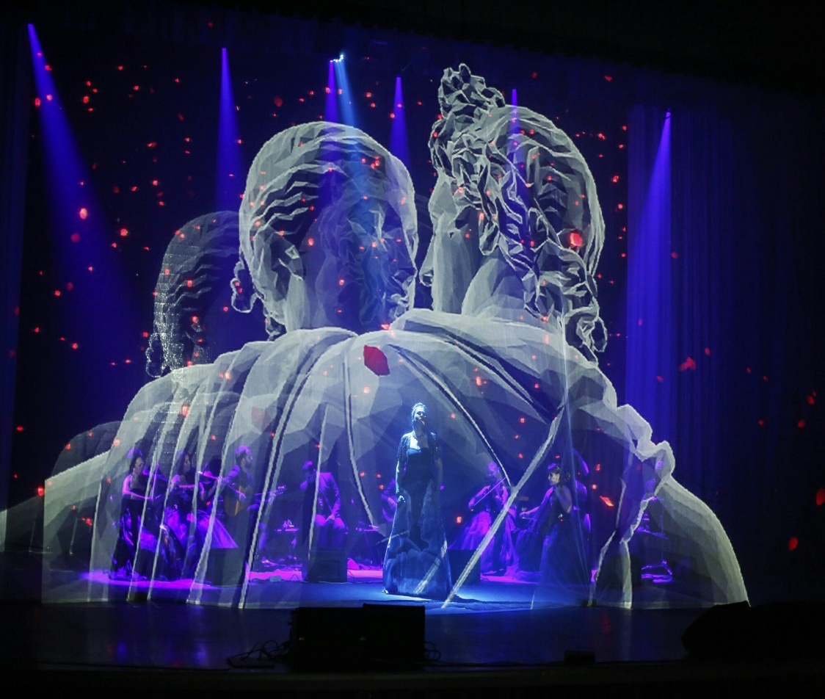

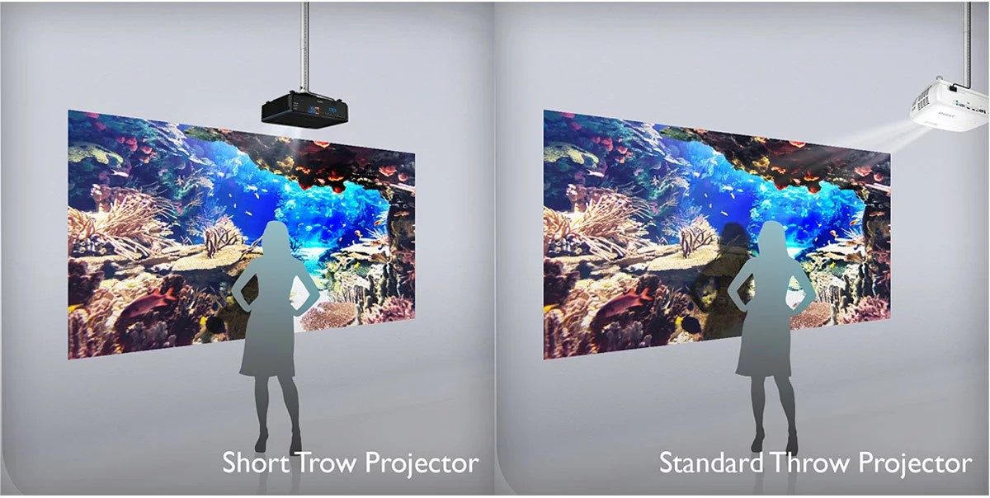

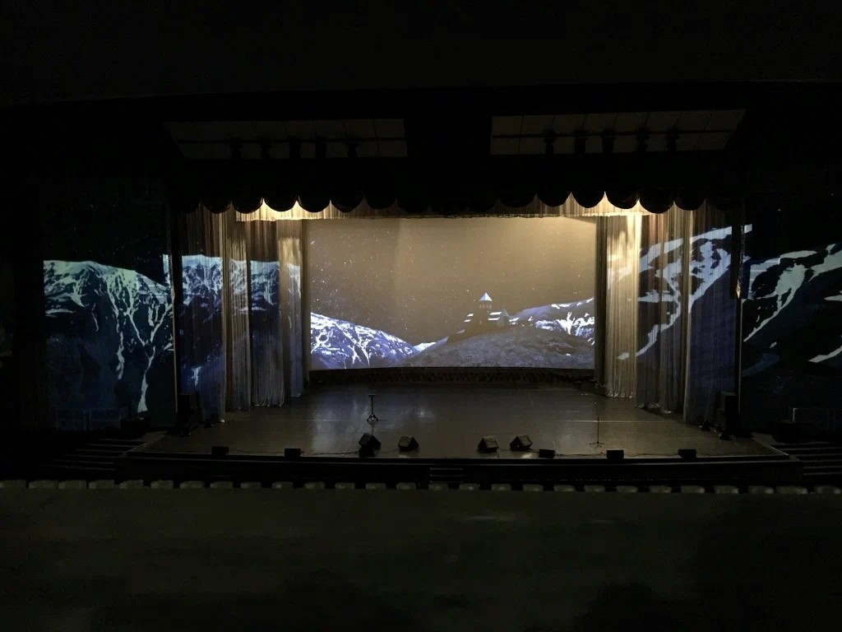

___________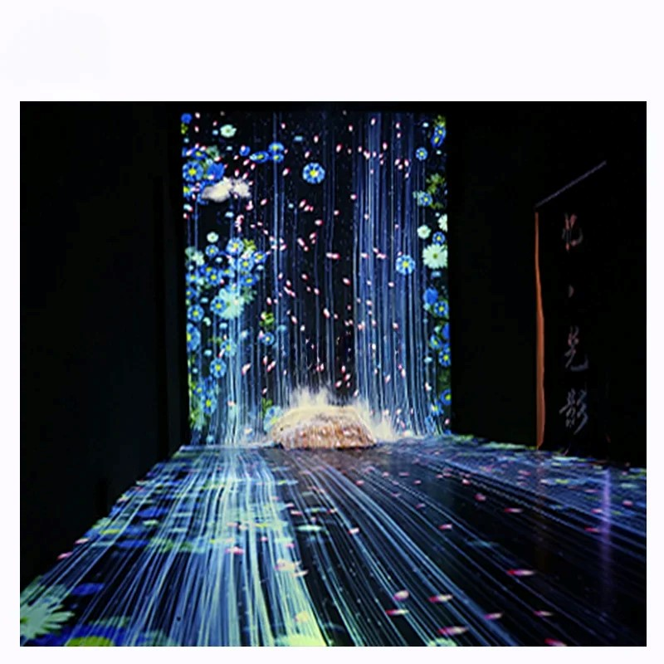

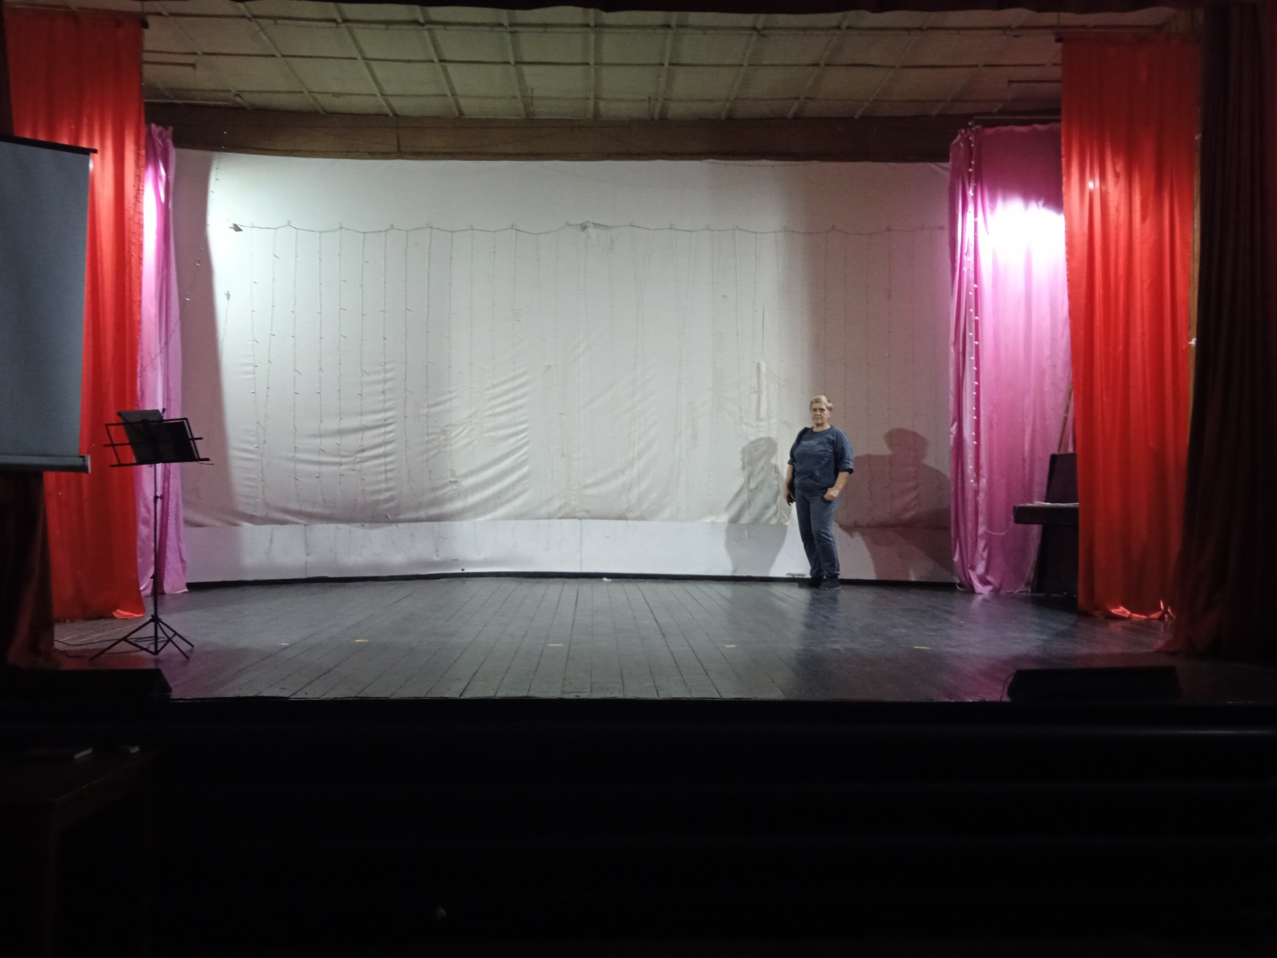

_______________________________________________________

«___»___________20__ г. __________________________________________

(фамилия, имя, отчество (при наличии) инициатора проекта)